Szybki szacunek wskaźnika cen towarów i usług konsumpcyjnych w sierpniu 2025 r.

Szybki szacunek wskaźnika cen towarów i usług konsumpcyjnych ma charakter wstępny i może ulec zmianie.

Ceny towarów i usług konsumpcyjnych według szybkiego szacunku w sierpniu 2025 r. wzrosły o 2,8% (wskaźnik cen 102,8) w porównaniu z analogicznym miesiącem ub. roku, a w stosunku do poprzedniego miesiąca obniżyły się o 0,1% (wskaźnik cen 99,9).

⇧ 2,8%

wzrost cen w porównaniu

z sierpniem 2024 r.

Tablica 1. Szybki szacunek wskaźnika cen towarów i usług konsumpcyjnych w sierpniu 2025 r.

|  |  |  |
| --- | --- | --- |
| WYSZCZEGÓLNIENIE | 08 2025 | |
| 08 2024=100 | 07 2025=100 |
| OGÓŁEM | 102,8 | 99,9 |
| Żywność i napoje bezalkoholowe | 104,8 | 99,9 |
| Nośniki energii | 102,3 | 100,1 |
| Paliwa do prywatnych środków transportu | 92,3 | 98,1 |

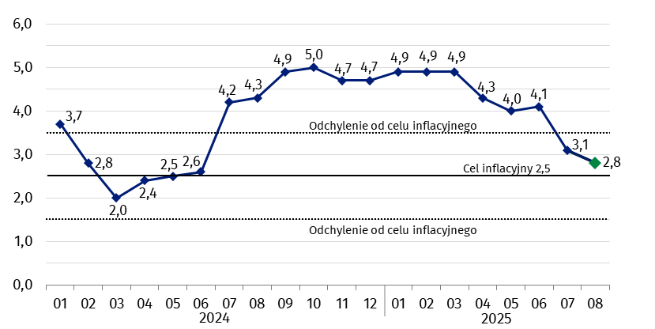**Wykres 1. Zmiany cen towarów i usług konsumpcyjnycha w stosunku do analogicznego okresu roku poprzedniego (w %)**

a Dane ostateczne z wyjątkiem informacji opracowanej według szybkiego szacunku w sierpniu 2025 r.

W przypadku cytowania danych Głównego Urzędu Statystycznego prosimy o zamieszczenie informacji: „Źródło danych GUS”, a w przypadku publikowania obliczeń dokonanych na danych opublikowanych przez GUS prosimy o zamieszczenie informacji: „Opracowanie własne na podstawie danych GUS”.

|  |  |
| --- | --- |
| Opracowanie merytoryczne:  **Departament Handlu i Usług**  **Dyrektor Ewa Adach-Stankiewicz**  Tel: 22 608 31 24 | Rozpowszechnianie: **Wydział Współpracy z Mediami**  Tel. komórkowy: +48 695 255 032  Tel. stacjonarne: +48 22 608 38 04   +48 22 608 30 09  +48 22 449 41 45  **e-mail:** [**obslugaprasowa@stat.gov.pl**](mailto:obslugaprasowa@stat.gov.pl) |
|  | Ikonka strony wwwstat.gov.pl |
| Ikonka X@GUS_STAT |
| Ikonka facebooka@GlownyUrzadStatystyczny |
| Ikonka instagramagus_stat |
| Ikonka Youtubaglownyurzadstatystycznygus |
| glownyurzadstatystycznyIkonka linkedin |
| **Powiązane opracowania**  [[Komunikaty i obwieszczenia Prezesa GUS](https://stat.gov.pl/" \o "Linko do opracowania pt....)](http://stat.gov.pl/sygnalne/komunikaty-i-obwieszczenia/)  [[Informacje sygnalne](https://stat.gov.pl/" \o "Linko do opracowania pt....)](http://stat.gov.pl/sygnalne/informacje-sygnalne/)  [Informacja na temat zmian w zakresie „koszyka inflacyjnego” w 2025 roku](https://stat.gov.pl/aktualnosci/informacja-na-temat-zmian-w-zakresie-koszyka-inflacyjnego-w-2025-roku,611,1.html)  **Temat dostępny w bazach danych**  [Dziedzinowa Baza Wiedzy (DBW) Ceny](http://swaid.stat.gov.pl/SitePagesDBW/Ceny.aspx)  [Bank Danych Makroekonomicznych (BDM)](http://bdm.stat.gov.pl/)  [Bank Danych Lokalnych (BDL)](https://bdl.stat.gov.pl/BDL/start)  [Wskaźniki cen (Obszary tematyczne: Ceny. Handel)](http://stat.gov.pl/obszary-tematyczne/ceny-handel/wskazniki-cen/)  [Ceny (Obszary tematyczne: Ceny. Handel)](http://stat.gov.pl/obszary-tematyczne/ceny-handel/ceny/)  **Ważniejsze pojęcia dostępne w słowniku**  [Wskaźnik cen towarów i usług konsumpcyjnych](https://stat.gov.pl/metainformacje/slownik-pojec/pojecia-stosowane-w-statystyce-publicznej/4598,pojecie.html)  [Cena detaliczna](http://stat.gov.pl/metainformacje/slownik-pojec/pojecia-stosowane-w-statystyce-publicznej/32,pojecie.html) | |